TACTE

LOCALITZA QUATRE PARTS DE LA PELL I EXPLICA LA SEVA FUNCIÓ

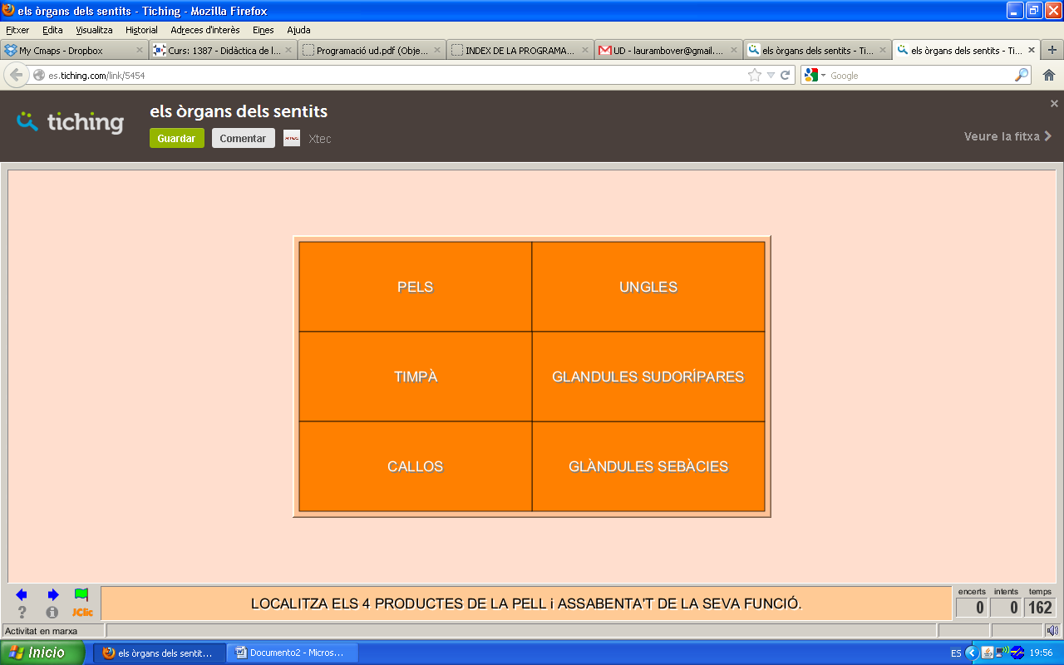

ESCRIU LA PARAULA QUE FALTA PER COMPLETAR CADA FRASE

